Wykorzystanie turystycznej bazy noclegowej w lipcu i sierpniu 2026 r.
Dotyczy turystycznych obiektów noclegowych posiadających 10 lub więcej miejsc noclegowych

W lipcu i sierpniu 2026 r. z turystycznych obiektów noclegowych w Polsce skorzystało 10,0 mln turystów. W porównaniu z 2025 r. liczba turystów zwiększyła się o 2,5%. Liczba udzielonych noclegów wyniosła 29,4 mln i była wyższa o 3,7% w porównaniu z analogicznym okresem 2025 r.
⇧ 2,5%
Wzrost liczby turystów w turystycznych obiektach noclegowych w lipcu i sierpniu w porównaniu z analogicznym okresem 2025 r.

Prezentowane w opracowaniu dane zostały przygotowane w formie szybkich szacunków, umożliwiających wcześniejsze udostępnienie informacji o wykorzystaniu turystycznej bazy noclegowej. Wyniki opracowano na podstawie częściowo zebranych danych sprawozdawczych, uzupełnionych z wykorzystaniem metod imputacji.
Dane mają charakter wstępny i mogą podlegać rewizji po zakończeniu pełnego procesu gromadzenia, kontroli i opracowania danych.
Turyści w bazie noclegowej
W lipcu i sierpniu 2026 r. w turystycznych obiektach noclegowych zatrzymało się 10,0 mln turystów i było to o 2,5% więcej niż w analogicznym okresie 2025 r., a względem 2022 r. wartość ta była wyższa o 22,6%.
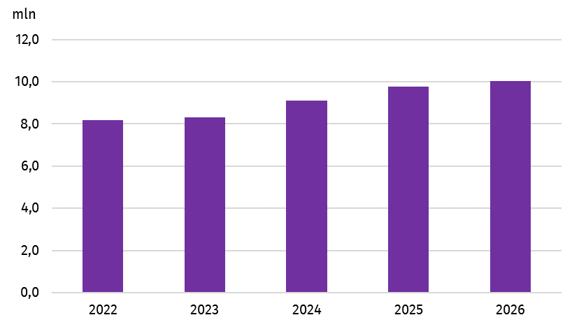
Wykres 1. Turyści w turystycznych obiektach noclegowych w lipcu i sierpniu
Od 2022 r. w omawianym okresie liczba turystów korzystających z noclegów systematycznie rosła – z 8,2 mln w 2022 r. do 8,3 mln w 2023 r. W 2024 r. liczba ta zwiększyła się do 9,1 mln,
a w 2025 r. do 9,8 mln. W 2026 r. z noclegów skorzystało 10,0 mln turystów.
W lipcu i sierpniu 2026 r. największa liczba turystów przebywała w turystycznych obiektach noclegowych zlokalizowanych w województwach: mazowieckim i małopolskim – po 1,5 mln, następnie w zachodniopomorskim – 1,3 mln i pomorskim - 1,2 mln. Najmniej turystów odwiedziło województwo opolskie – 0,1 mln.
Mapa 1. Turyści korzystający z turystycznych obiektów noclegowych w lipcu i sierpniu 2026 r.
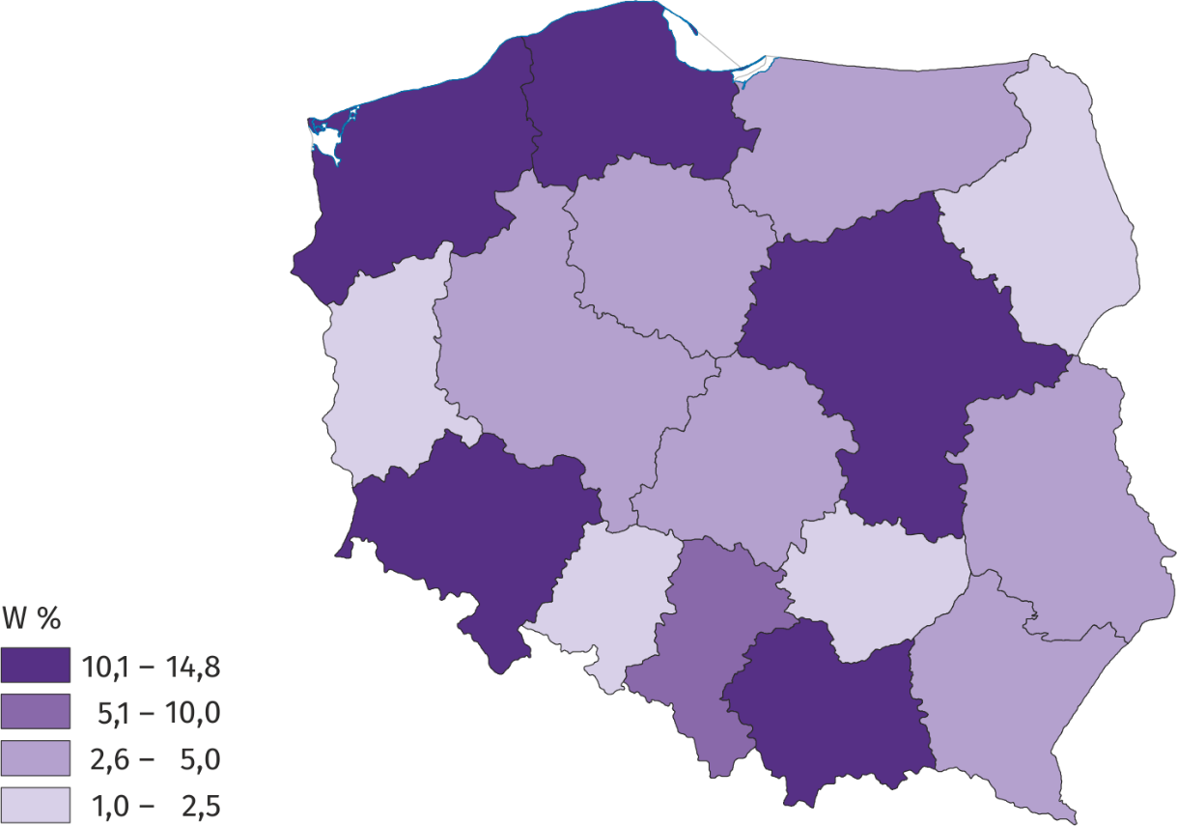
Udzielone noclegi
W lipcu i sierpniu 2026 r. w obiektach noclegowych na terenie Polski udzielono 29,4 mln noclegów. Było to o 3,7% więcej niż w analogicznym okresie 2025 r., a względem 2022 r. więcej
o 14,2%.
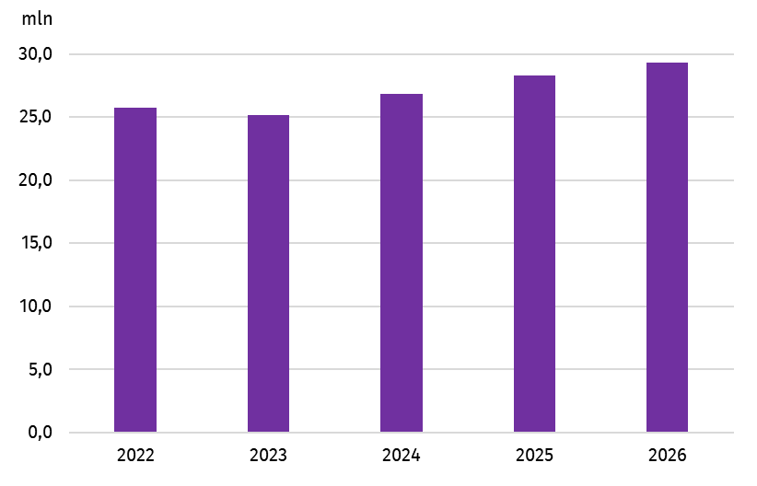
Wykres 2. Noclegi udzielone w turystycznych obiektach noclegowych w lipcu i sierpniu
Podobnie jak w 2025 r., najwięcej noclegów udzielono w województwie zachodniopomorskim (5,8 mln), a następnie w pomorskim (4,4 mln), małopolskim (4,2 mln), dolnośląskim (2,9 mln)
i mazowieckim (2,5 mln). W lipcu i sierpniu na wymienione województwa przypadało blisko 70% noclegów udzielonych w turystycznych obiektach noclegowych w Polsce.
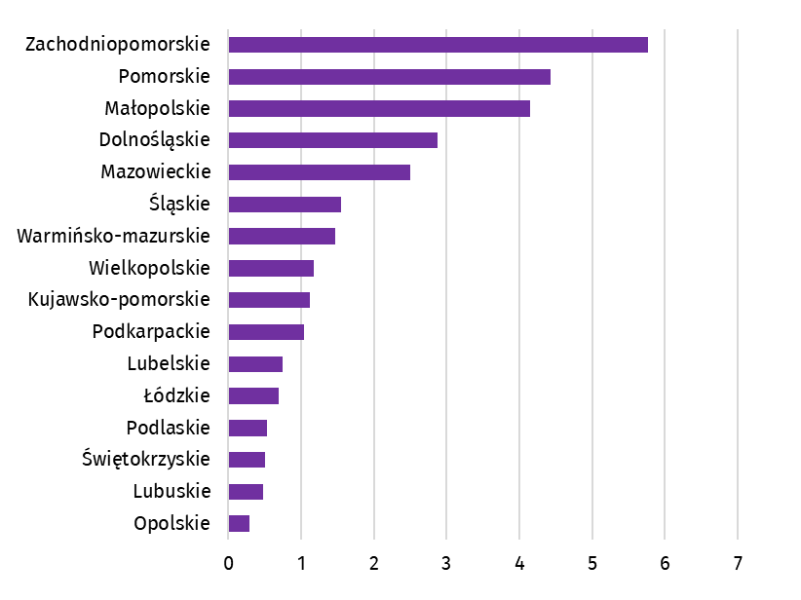
Wykres 3. Noclegi udzielone turystom w turystycznych obiektach noclegowych w lipcu
i sierpniu 2026 r. według województw
mln

W przypadku cytowania danych Głównego Urzędu Statystycznego prosimy o zamieszczenie informacji: „Źródło danych GUS”, a przypadku publikowania obliczeń dokonanych na danych opublikowanych przez GUS prosimy o zamieszczenie informacji: „Opracowanie własne na podstawie danych GUS”.

Opracowanie merytoryczne:  Urząd Statystyczny w Rzeszowie  p.o. Dyrektora Andżelika Malinowska  Tel.: 17 853 52 10, 17 853 52 19 | Rozpowszechnianie:  Wydział Prasowy  Tel. komórkowy: +48 695 255 032  Tel. stacjonarne: +48 22 608 38 04, +48 22 449 41 45, +48 22 608 30 09  e-mail: obslugaprasowa@stat.gov.pl

stat.gov.pl

@GUS_STAT

@GlownyUrzadStatystyczny

@gus_stat

@GłównyUrządStatystycznyGUS

@Główny Urząd Statystyczny
Powiązane opracowania
Wynajem turystycznych obiektów noclegowych w Polsce za pośrednictwem platform rezerwacyjnych w 1 kwartale 2025 r.
Turystyka w 2025 r.
Temat dostępny w bazach danych
Bank Danych Lokalnych
Dziedzinowe Bazy Wiedzy
Turystyka+
Ważniejsze pojęcia dostępne w słowniku
Turysta
Turystyczny obiekt noclegowy
Miejsca noclegowe w turystycznych obiektach noclegowych
Turyści zagraniczni w turystycznych obiektach noclegowych
Noclegi udzielone w turystycznych obiektach noclegowych
Długość pobytu
Stopień wykorzystania miejsc noclegowych lub pokoi w turystycznych obiektach noclegowych

